**КАТЕГОРИЯ ПРОЕКТА:** Архитектурное освещение

**НАИМЕНОВАНИЕ:** проект «Архитектурно-художественное освещение железнодорожного моста через р. Иртыш»

**ОПИСАНИЕ:** в современном мире мост — это не только удобство перемещения, но и архитектурный объект, городская доминанта, которая не редко становится визитной карточкой города, для этого очень важно грамотно подобрать архитектурное освещение моста.

Проект архитектурно-художественного освещения моста базируется на целях подсветки. Фонари и прожекторы призваны подчеркнуть особенности архитектуры сооружения.

Идея данного проекта освещения железнодорожного моста через р. Иртыш с обеих сторон призвана украсить наш город Павлодар, преобразить вид на мост со стороны набережной для совершающих прогулки, а также со стороны автомобильного моста для въезжающих в город, тем самым превратить мост через р. Иртыш в достопримечательность.

**ОПИСАНИЕ ДЛЯ РЕЕСТРА:** проект «Архитектурно-художественное освещение железнодорожного моста через р. Иртыш»

**СТОИМОСТЬ:** 25 000 000 тенге

**ФОТО:**

**До:**

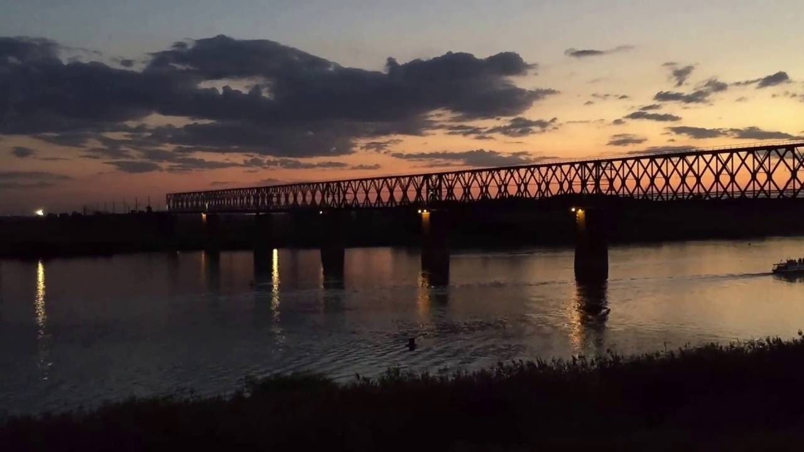

**После:**

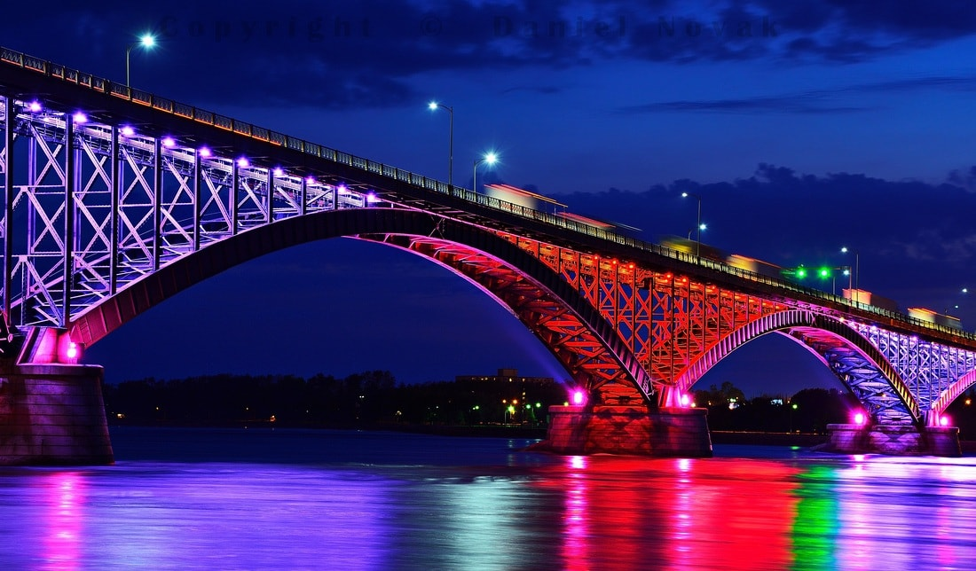

**АДРЕС РЕАЛИЗАЦИИ:** Железнодорожный мост через р. Иртыш, г. Павлодар

**ФИО АВТОРА:** Никитина Юлия Александровна

**ЭЛЕКТРОННАЯ ПОЧТА:** yuli4ka_17@hotmail.com

**КОНТАКТНЫЕ ТЕЛЕФОНЫ:** +7 708 1470684